ANKARA / 17.03.2004

Değerli Bayimiz,

Sizlere yeni bir ürün duyurmak istiyoruz. Sizlere çizim ve resimlerini e-mail olarak gönderdiğimiz ürünün
(alüminyum gömme kulp) siparişlerinizi de MOPAŞ’ a vereceksiniz. Kapaklarınıza monte ederek de
gönderebileceğimiz bu kulplarının kodları ve fiyatları aşağıda belirtilmiştir.

GÖMME KULP KODU AÇIKLAMASI FİYATI (MOPA KURU)

31GOKU300 Alüminyum Gömme Kulp 30 2,27
31GOKU350 Alüminyum Gömme Kulp 35 2,62
31GOKU400 Alüminyum Gömme Kulp 40 2,98
31GOKU450 Alüminyum Gömme Kulp 45 3,33
31GOKU500 Alüminyum Gömme Kulp 50 3,70
31GOKU600 Alüminyum Gömme Kulp 60 4,40
31GOKU900 Alüminyum Gömme Kulp 90 6,54

Yeni alüminyum gömme kulp için standart kapak ölçülerimizde kapak kulp ilişkisi aşağıdaki gibi olacaktır.
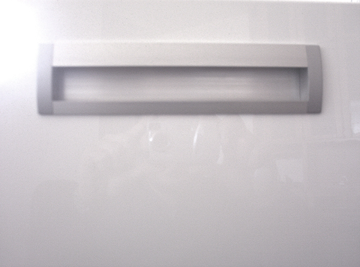
45
45

Bununla birlikte ORAL A.Ş. den temin ettiğiniz MAT GÖMME KULP 160 siparişini
B-KU A609MK-160 koduyla MOPAŞ’ a vereceksiniz. Siparişlerinizde bu iki gömme kulp modelinden
birini tercih edebilirsiniz. Daha önce ORAL A.Ş. de bulunan kulpun kodu ve fiyatı aşağıda sunulmaktadır.

GÖMME KULP KODU AÇIKLAMASI FİYATI (MOPA KURU)

B-KU A609MK-160 MAT GÖMME KULP 160 2,20

Saygılarımızla, iyi çalışmalar

